##### Git的使用

1.下载Git工具

在https://git-scm.com/downloads网下载针对自身操作系统的git软件

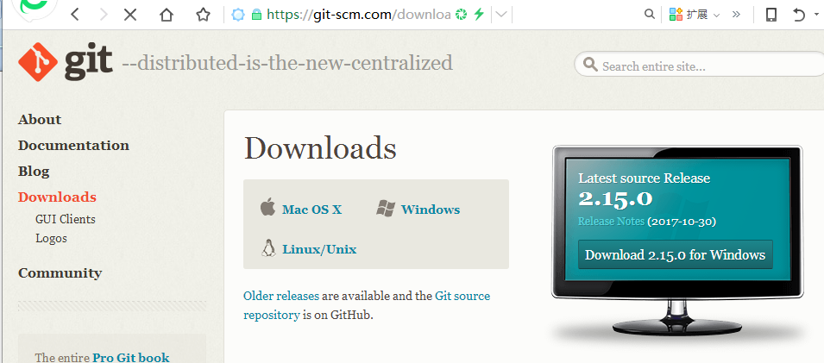

2.安装Git

双击Git.exe 下一步下一步安装即可

3.下载安装Git客户端：TortoiseGit

<https://tortoisegit.org/download/>

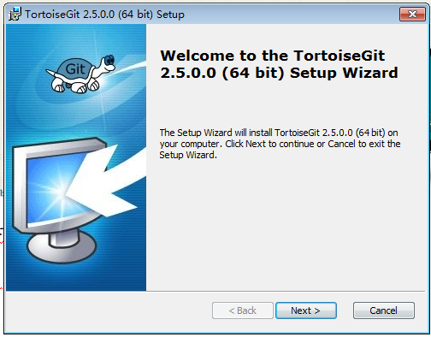next-🡪next安装即可

安装完成后，立即运行向导（run Wizard）

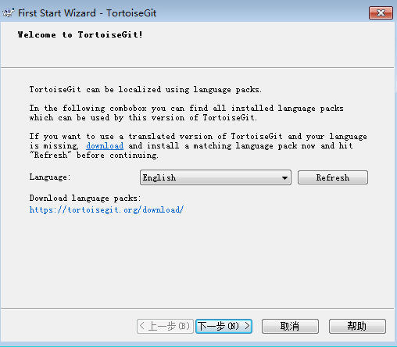下一步->下一步操作即可

4.使用TortoiseGit创建本地仓库

新建一个自己的项目文件夹，在该文件夹下右击鼠标--🡪选中右击菜单中的Git Create New Repository Here

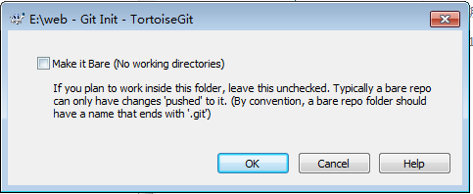

在所弹出的界面中点击OK继续（不要勾选）

OK后所在的文件夹中会自动新建一个.git的文件



如果勾选了Make it Barex选项，则Git会自动生成一些项目文件！

5.使用TortoiseGit添加、提交文件

在上面的文件夹中添加自己需要上传服务器的文件，选中所要添加的文件右击，选中TortoiseGit 🡪 Add，将文件添加到版本控制清单中

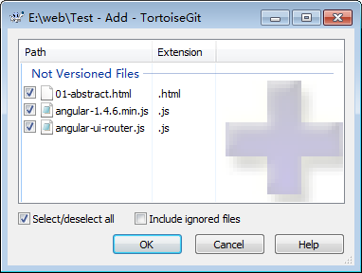点击OK，添加成功

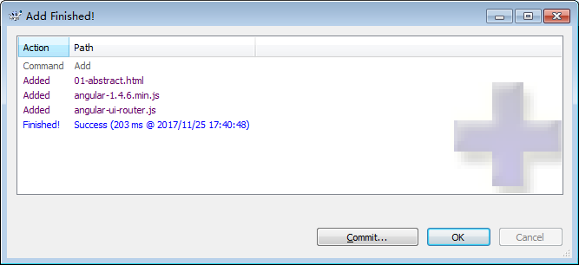

接着点击commit提交文件到本地仓库

在弹出的界面中输入一些日志信息，点击commit进行提交到本地仓库

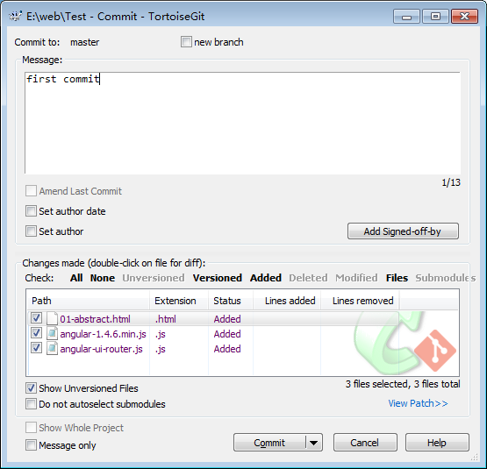

出现如下界面时，则表示提交成功

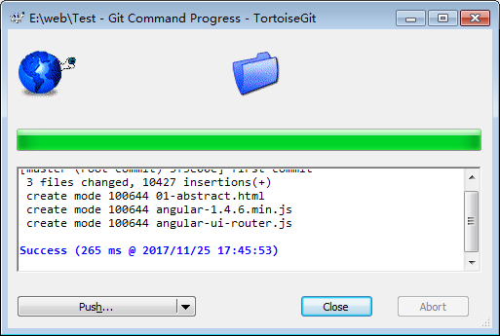

6.注册/登录Github：<https://github.com/>

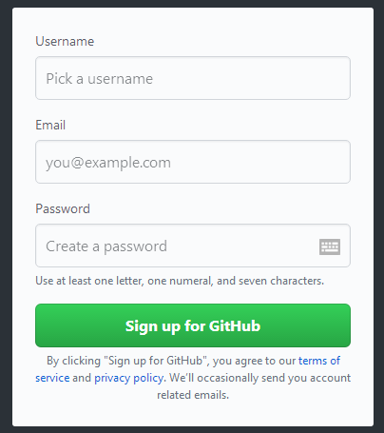

注册完成后，使用刚刚注册的账户登录GitHub

7.创建仓库

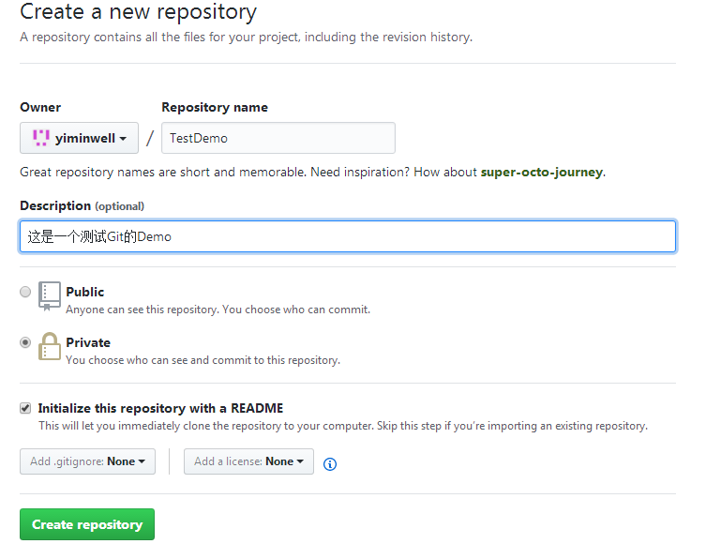

如果Private（私有）仓库创建不成功，则创建Public仓库

将所创建的参考的url 复制

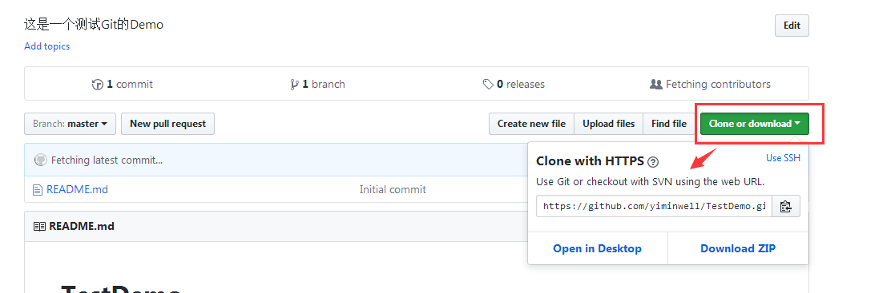

8.将本地仓库关联远程仓库

新建一个文件夹，在新建文件夹中，右击鼠标，在右击菜单中选中Git Clone

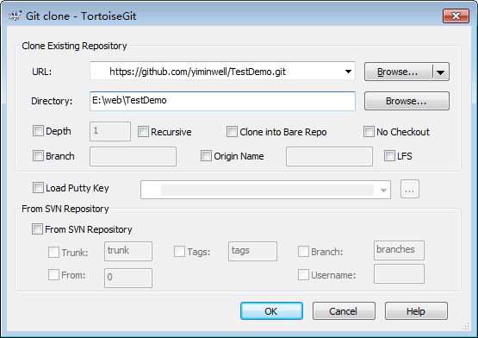

在弹出的界面中的url栏输入第7步复制的url，点击OK，从远程仓库下载项目

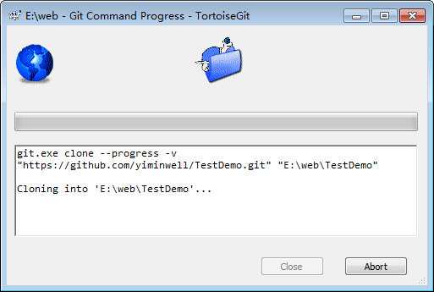

9.提交到远程仓库

在上面第8步创建的文件夹中添加自己的项目文件，并参照第5步将项目文件添加、提交到本地仓库，提交完成后界面如下

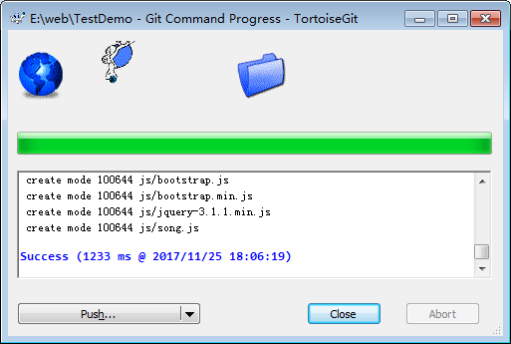

如果想立马提交到远程仓库，则点击上图的push按钮，将项目文件提交到远程仓库

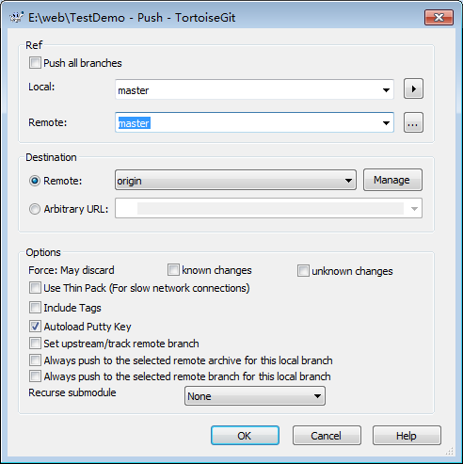在弹出界面中点击OK

接下来的git会提示要您输入你的GITHUB的用户名及密码

输入用户名：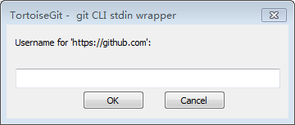

输入密码： 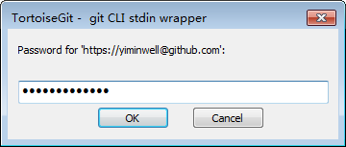

点击OK后，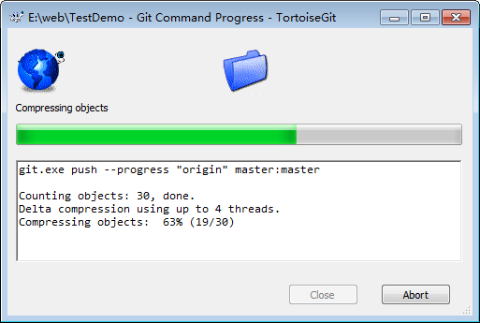

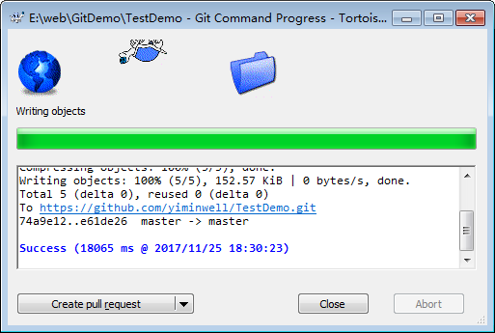

提交成功后，Github的远程仓库就具有这些本地文件了

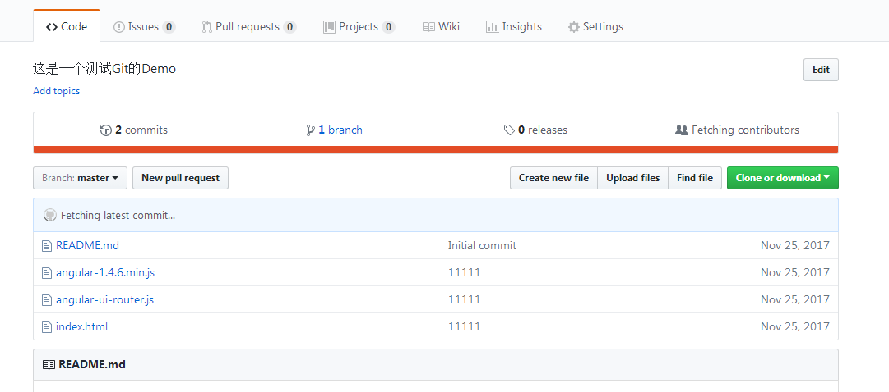

10.解决冲突

如果有两个人修改远程仓库中的同一个文件，并且同时提交时容易出现冲突。

出现冲突时文件会以黄色三角形！图标提示

出现冲突后，回到项目文件夹，右击鼠标—>选中TortoriseGit🡪选中Resolve菜单，则弹出如下界面：

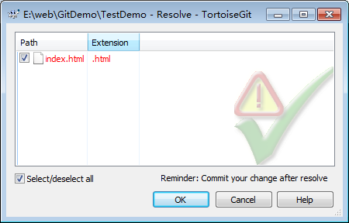

双击弹窗中红色(出现矛盾)的文件，进入如下界面：

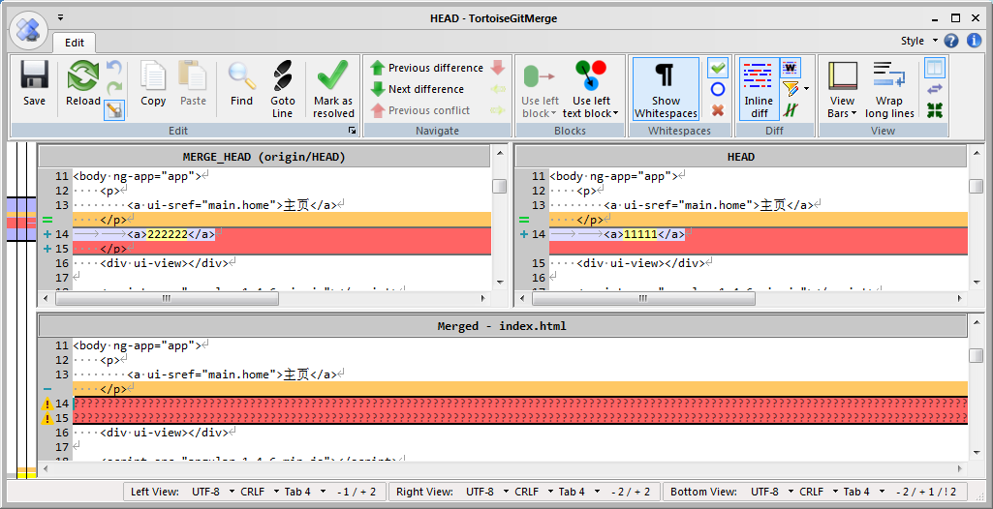

左上区域为服务器的代码，右上区域为本地代码，红色则表示冲突出现的位置

下方区域为合并后的代码，该区域是可以编辑的

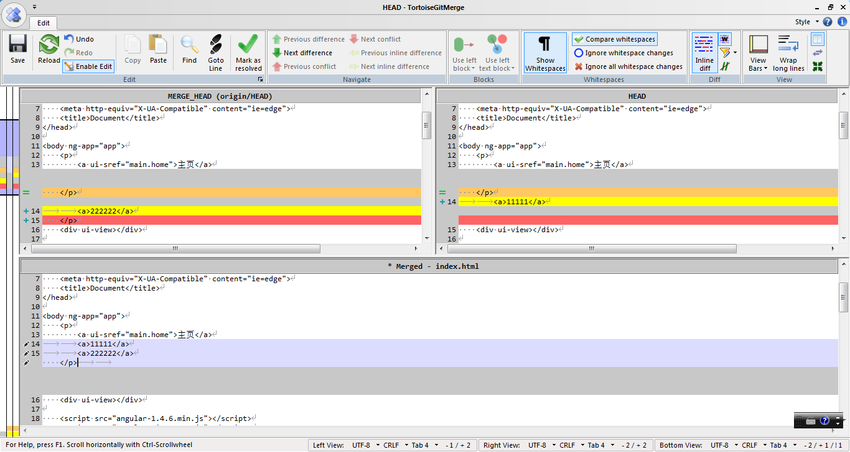

编辑到下方区域没有红色提示时，则解决了冲突，可以点击上方的Save按钮

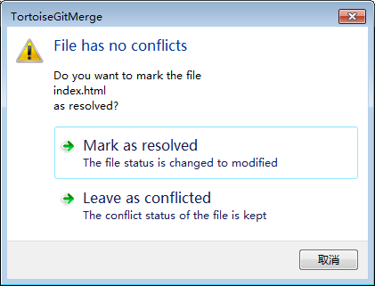在接下来的弹窗中点击Mark as resolved标记为解决了冲突，然后关闭掉冲突编辑的窗口

回到项目所在的文件夹进行再次的提交和push

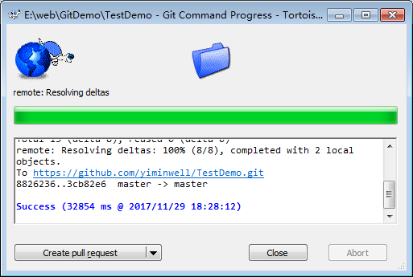这时候才能提交成功

11.发布补丁

有时候项目组会单独安排一个成员将项目提交到服务器，而其他成员只需将修改的代码通过补丁的形式发送给该成员即可

在本地修改的代码提交到本地后，在当前项目文件夹中右击鼠标—>TortoriseGit🡪Create Patch Serial…，弹出

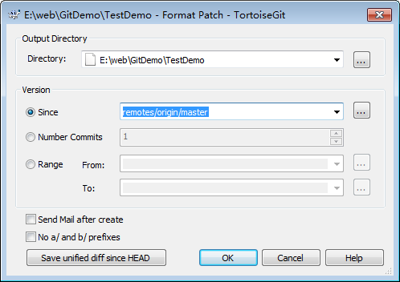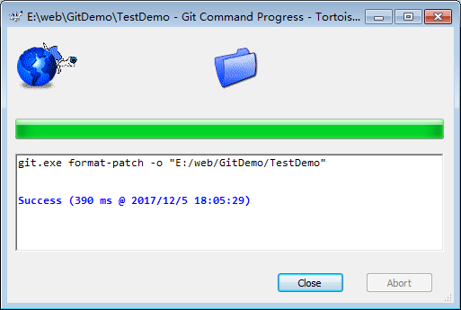

点击关闭后，就会在所在文件夹中自动生成一个patch文件



该文件即是当前项目的本地主干和远程仓库的主干的差别文件

可以将该文件发送给项目负责人，由他去上传到远程服务器

项目负责人收到其他成员发送的patch后，可以将patch文件拷贝到其项目文件夹下，然后右击鼠标-🡪 TortoriseGit🡪Apply Patch Serial…

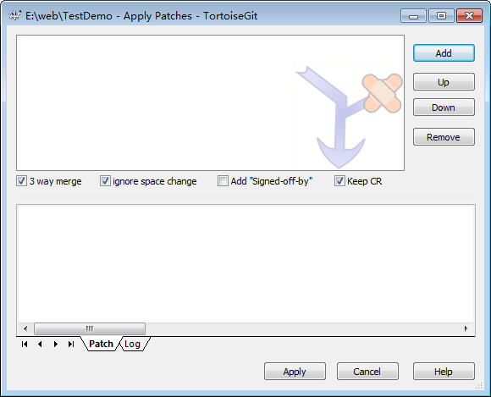

在弹出的界面中选中Add按钮，找到其他成员发送的patch文件，点击打开

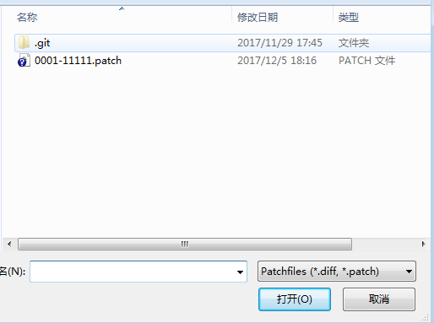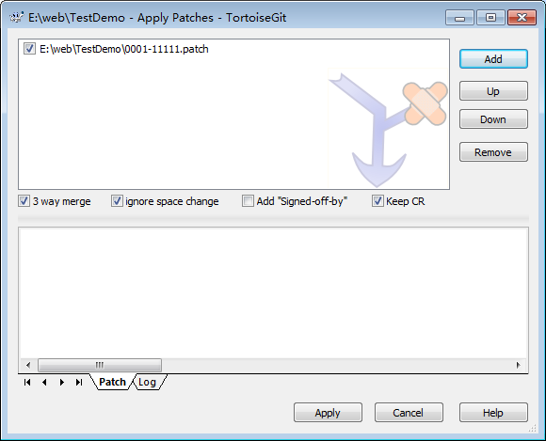

然后点击apply应用该补丁，

